客户信息 | 委托单位全称 |  | 联系人 |  | 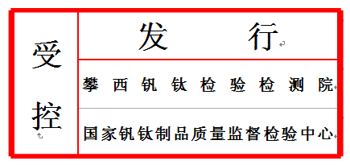  联系电话
客户信息 | 证书单位全称 |  | 所属区域及地址 |  | 单位电话
第一联：客户取件凭证(白) 第二联：存根(蓝)
样品信息
序号 | 测量仪器名称 | 台件数 | 附件及  样品检查 | 收费标准 | 检测要求 |  |  | 样品唯一性编号 | 备注
 |  |  |  |  | 检定 | 校准 | 测试 | 样品唯一性编号 | 备注
1
2
3
4
5
6
7
8
9
10
委托方特殊要求
请仔细阅读委托单背面委托说明，确认相关事项。 送检人签字确认：
取件确认：取件时样品状态 ，检测费用共计 元。 取件人签字确认：

委托说明

1、本委托单为客户委托攀西钒钛检验检测院实施计量检定/校准/测试的合同书，请客户准确填写，务必字迹清晰，并确保各项信息完整、准确。
2、客户填写委托单时，请确认委托单位、检测需求类型、样品检查等信息，如无选项说明，我方将按常规的检测方法开展检测工作，并出具相应的证书报告。
3、本委托单一式两联，第一联为客户取件凭证，请妥善保管，如有遗失需凭单位证明及经办人身份证方可办理取件手续。
4、客户送检的仪器我方保管期限为六个月，逾期不取我方将根据相关规定，做出相应处理。
5、送检仪器设备工作条件有特殊要求的，请事先在备注栏说明（如工作电压为110V）。
6、客户承诺提供的相关信息真实有效并对其负责，承担相应法律责任和义务。

